Об установке мемориальной доски Н.Н. Колиберскому

В целях увековечения памяти Заслуженного учителя школы РСФСР, учителя русской словесности, на основании ходатайства общественной комиссии по упорядочению названий улиц, присвоению имен муниципальным учреждениям и обоснований при установке памятников, памятных знаков и мемориальных досок в городе Пскове, в соответствии с Положением о порядке присвоения имен муниципальным учреждениям, улицам, скверам, площадям, установки памятников, памятных знаков и мемориальных досок в городе Пскове, утвержденным постановлением Псковской городской Думы от 01 декабря 2000 года № 361 «Об утверждении положения о порядке присвоения имен муниципальным учреждениям, улицам, скверам, площадям, установки памятников, памятных знаков и мемориальных досок в городе Пскове», руководствуясь подпунктом 26 пункта 2 статьи 23 Устава муниципального образования «Город Псков»,

**Псковская городская Дума**

**РЕШИЛА**

1. Установить мемориальную доску Заслуженному учителю школы РСФСР, учителю русской словесности Николаю Николаевичу Колиберскому на фасаде здания МБОУ «Средняя общеобразовательная школа № 1 им. Л.М. Поземского» по адресу: г. Псков, ул. Калинина, д.5.

2. Утвердить эскиз мемориальной доски и текст надписи согласно приложению к настоящему решению.

3. Настоящее решение вступает в силу с момента его подписания Председателем Псковской городской Думы.

4. Опубликовать настоящее решение в газете «Псковские Новости» и разместить на официальном сайте муниципального образования «Город Псков» в сети «Интернет».

Председатель Псковской городской Думы А.Г. Гончаренко

Приложение к решению

Псковской городской Думы

№ ______ от ____________

*Проект текста на мемориальной доске*

***Здесь с 1907 по 1916 год***

***учился***

***УЧИТЕЛЬ РУССКОЙ СЛОВЕСНОСТИ***

***ЗАСЛУЖЕННЫЙ УЧИТЕЛЬ***

***ШКОЛЫ РСФСР***

***Николай Николаевич***

***КОЛИБЕРСКИЙ***

*Проект мемориальной доски*

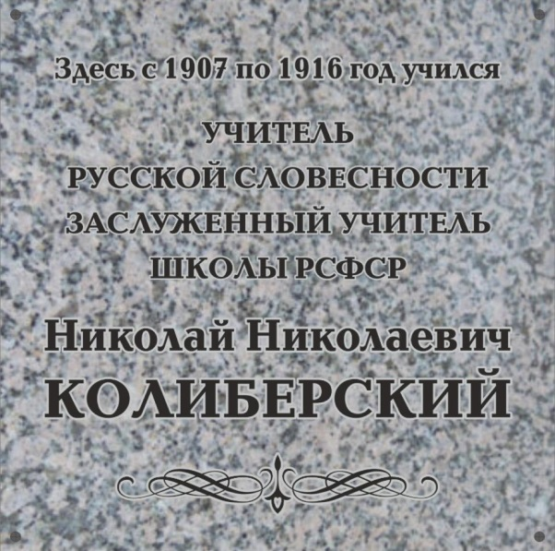

Размер мемориальной доски: 50 см x 50 см

Материал: гранит

Председатель

Псковской городской Думы А.Г. Гончаренко